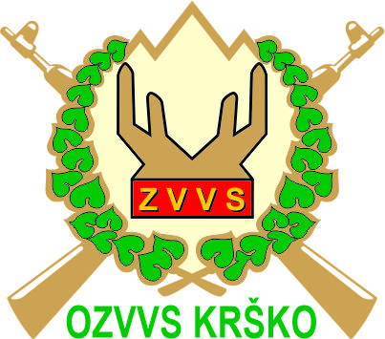
OBMOČNO ZDRUŽENJE VETERANOV VOJNE ZA SLOVENIJO KRŠKO
Gsm: 051 610 516 • info@krsko.zvvs.si • www.krsko.zvvs.si • CKŽ 30 • p.p. 24 • 8270 KRŠKO

ZAPISNIK

LETNEGA ZBORA OZVVS KRŠKO,
ki je bil 28. marca 2022 ob 17:00 uri v Kulturnem domu Krško

Dnevni red:

1. Pozdrav predsednika OZVVS Krško
2. Izvolitev organov letnega zbora
3. Poročilo verifikacijske komisije
4. Pregled in potrditev dnevnega reda
5. Podelitev članskih izkaznic novim članom
6. Pozdravne besede gostov
7. Sprejem Poslovnika o delu zbora
8. Poročilo predsednika, blagajnika, nadzornega odbora in častnega razsodišča za leto 2021
9. Razprava po poročilih in glasovanje v paketu
10. Predstavitev in sprejem programa dela ter finančnega načrta za leto 2022
11. Razrešitev in predlog za novega člana v predsedstvo ter glasovanje
12. Sprememba Statuta
13. Pobude in predlogi

Ad1

Predsednik OZVVS Krško Božo Kosalec je pozdravil vse veteranke in veterane, veterane iz združenj OZVVS Sevnica in Brežice, PVD Sever Posavje, OZSČ Krško, ZB za vrednote NOB Krško, generalnega sekretarja ZVVS Mitjo Jankoviča, poveljnika 15. polka vojnega letalstva in vojašnice Jerneja Molana Cerklje ob Krki polkovnika Gaube Janeza, podpolkovnika Aleša Zajca ter predstavnike medijev. Župan MO Krško se je opravičil, prav tako predsednik PO ZVVS za Posavje Anton Supančič.

Po tem uvodnem delu sledi ogled filma „Stara sem 30 let“, v režiji Jožeta Grajžla, ki je nastal ob 30. letnici samostojne Slovenije. V filmu so prikazani pomembni dogodki, ki so se zgodili v Posavju od osamosvojitve do danes.

„Veteransko dejanje“ izvedeta veterana Branko Noč in Jože Belinc.

Ad2

Predsednik Božo Kosalec je za delovno predsedstvo predlagal: za predsednika Matjaža Gomilška, člana Zorana Pfajfarja in Zvonka Krajnčiča ter zapisnikarja Vinka Viranta. Za overitelja zapisnika je predlagal Branka Nagliča in Karla Radkoviča, v verifikacijsko komisijo pa Igorja Kranjca za predsednika, ter člana Dragotina Abrama in Dušana Zupančiča. Predlog je bil soglasno sprejet.

Ad3

Po prvem odstavku 12. člena Statuta OZVVS Krško je zbor sklepčen, kadar je na zboru prisotnih 51% članov. Ker je bila prisotnost manjša, se pričetek zbora preloži za 15 min, da je izpolnjen pogoj 10% pravilno vabljenih članov in zbor lahko nadaljuje z delom. Poročilo verifikacijske komisije prebere Igor Kranjec-predsednik z ugotovitvijo, da je od 412 aktivnih članov na zboru prisotnih 83 članov, zato zbor lahko nadaljuje z delom.

Ad4

Predsednik delovnega predsedstva Matjaž Gomilšek prebere predlagani dnevni red zbora veteranov. Pripomb ni bilo. Dnevni red se da na glasovanje.

Sklep 1: Zbor je dnevni red soglasno sprejel. Dnevni red je priložen zapisniku.

Ad5

V nadaljevanju predsednik podeli še članske izkaznice novim članom. Nekaj se jih je opravičilo zaradi odsotnosti, zato jih bodo prejeli v času uradnih ur.

Ad6

Od gostov so se prijavili k pozdravnim besedam polkovnik Janez Gaube, poveljnik 15. polka vojnega letalstva in poveljnik Vojašnice Jerneja Molana Cerklje ob Krki, Anton Petrovič-predsednik ZB za vrednote NOB, Branko Slivšek-predsednik OZSČ Krško, Roman Kržan-predsednik PVD Sever Posavje ter Mitja Jankovič-gen. sekretar ZVVS. Tematika je bila deloma usmerjena na problematiko pretekle epidemije, bližajoče volitve, predvsem pa na uspešno medsebojno sodelovanje v preteklosti in v bodoče.

Ad7

Predsednik zbora je prebral predlog Poslovnika o delu zbora za leto 2022 in ga podal na glasovanje.

Sklep 2: Poslovnik je bil soglasno sprejet in je priložen zapisniku.

Ad8

Poročilo o delu združenja za leto 2021 je podal predsednik. Zatem je podelil „Zahvalno listino“ Vojašnici Jerneja Molana iz Cerkelj ob Krki, ki jo je sprejel poveljnik vojašnice Janez Gaube. Hkrati je polkovnik povabil veterane na dan odprtih vrat, ki bo zadnjo nedeljo v maju in vključuje tudi mednarodno vajo „Jadranski udar“ s pripadajočo vojaško opremo. Sledijo poročila vseh odborov in komisij za leto 2021, ki so bila prebrana in dana na razpravo zboru. Razprav ni bilo. Poročila so priložena zapisniku.

Ad9

Ker razprav ni bilo, se dajo poročila na glasovanje v „paketu“.

Sklep 3: Vsa poročila so sprejeta brez pripomb in so v celoti priložena zapisniku.

Ad10

Predstavljen je bil program dela za leto 2022, ki se je temeljito pripravljal več mesecev. Prilagajal pa se bo dani situaciji. Sledil je še finančni načrt za leto 2022. Omenjeno je bilo, da ni zajetih stroškov za podelitev državnih odlikovanj veteranom s statusom. Morda bo potreben rebalans finančnega načrta. Podano je bilo v razpravo. Ker ni bilo razprave, se ugotavlja, da predsedstvo dela odlično in se da na glasovanje.

Sklep 4: Soglasno sta bila sprejeta program dela za leto 2022 in finančni plan za leto 2022.

Ad11

Dosedanji član Predsedstva in predsednik športne komisije Martin Kolan je zaprosil za razrešitev funkcije zaradi utemeljenih razlogov. Zboru se predlaga novi člana predsedstva, to je Igor Kranjec. Predsedstvo ga bo na naslednji redni seji predlagalo tudi za Predsednika športne komisije. Zbor se je strinjal z obema predlogoma. Dano je bilo v razpravo, vendar pripomb ni bilo.
Sklep 5: Sprejme se soglasni sklep, da se razreši dosedanjega člana predsedstva Martina Kolana in izvoli novega člana v predsedstvo Igorja Kranjca.

Ad12

V Statutu OZVVS Krško se pod naslovom PREDSEDSTVO, spremeni 3. odstavek 16. člena, ki glasi:

Predsednik je lahko izvoljen največ dva zaporedna mandata. Ostali člani predsedstva so lahko izvoljeni večkrat zaporedoma. Po izteku dveh mandatov zbor veteranov lahko imenuje dotedanjega predsednika OZVVS za častnega predsednika OZVVS.

Nadomesti se s popravljenim predlaganim odstavkom:

Predsednik in člani predsedstva so lahko izvoljeni večkrat zaporedoma. Po izteku dveh ali več zaporednih mandatih, lahko zbor veteranov imenuje dotedanjega predsednika OZVVS za častnega predsednika OZVVS.

Razprave ni bilo, zato se da na glasovanje.

Sklep 6: Zbor se soglasno strinja z predlagano spremembo statuta.

Ad13

Predsednik Zbora prebere še nekaj aktualnih obvestil in sporočil. Pripomb, predlogov ali pobud ni bilo, zato se letni zbor 2022 zaključi.

Predsednik Božo Kosalec se zahvali vsem prisotnim za sodelovanje in izvedbo zbora ter jih povabi na druženje v avlo Kulturnega doma Krško.

Zbor je bil zaključen ob 18:50 uri. Krško, 11. aprila 2022

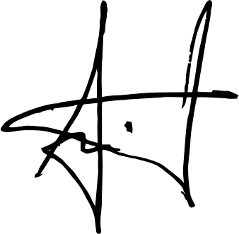
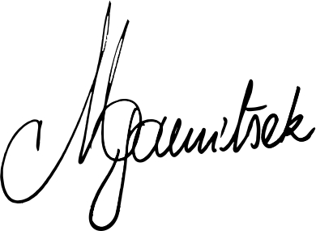
Zapisal sekretar OZVVS Krško Predsednik delovnega predsedstva
Vinko Virant Matjaž Gomilšek

Overitelja zapisnika:
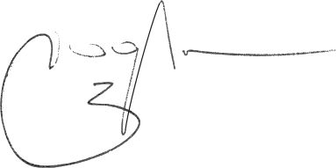
Branko Naglič

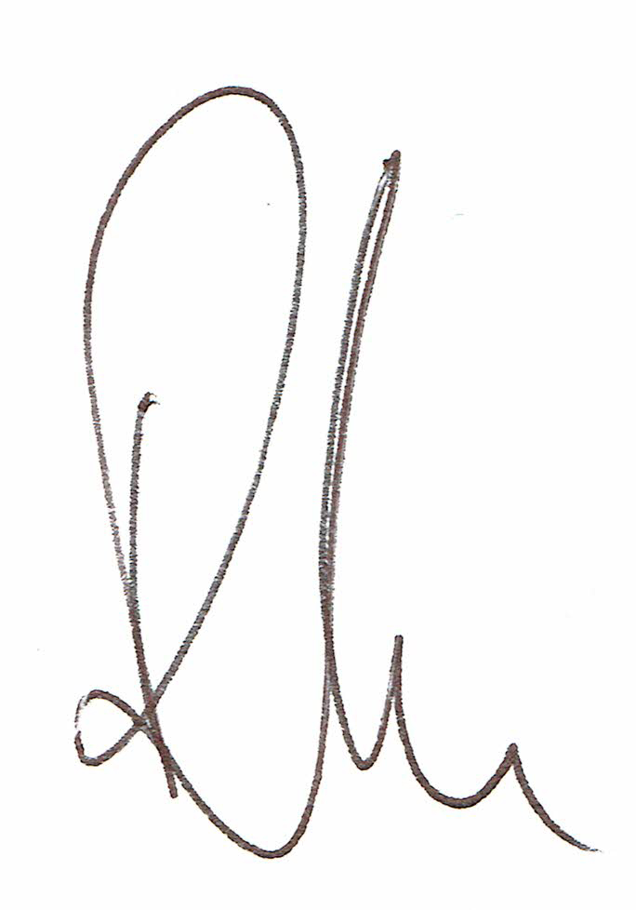
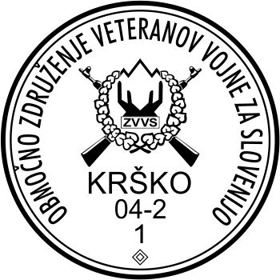
Karl Radkovič

